1. "Штурм Сапун-горы". Мальцев П.Т.
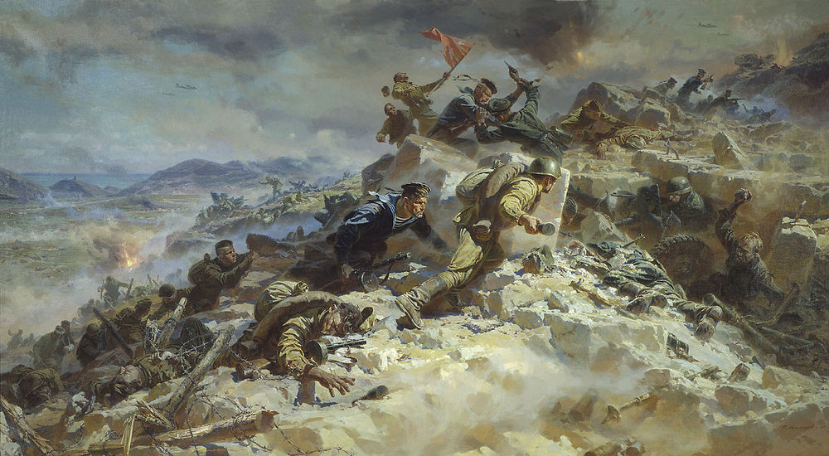
2. "Лихолетье". Присекин Н.С. 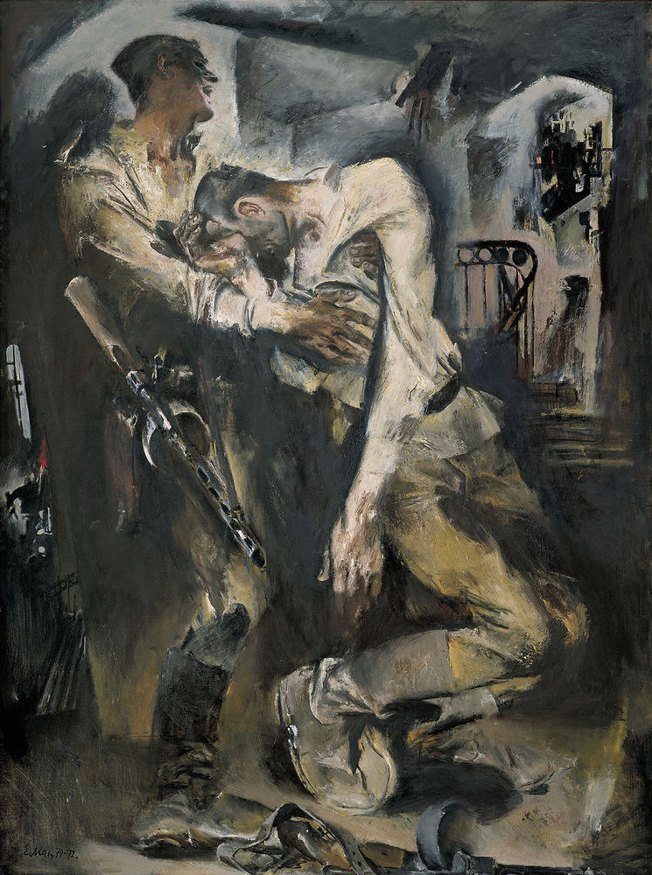

3. "Победа". Моисеенко Е.Е. 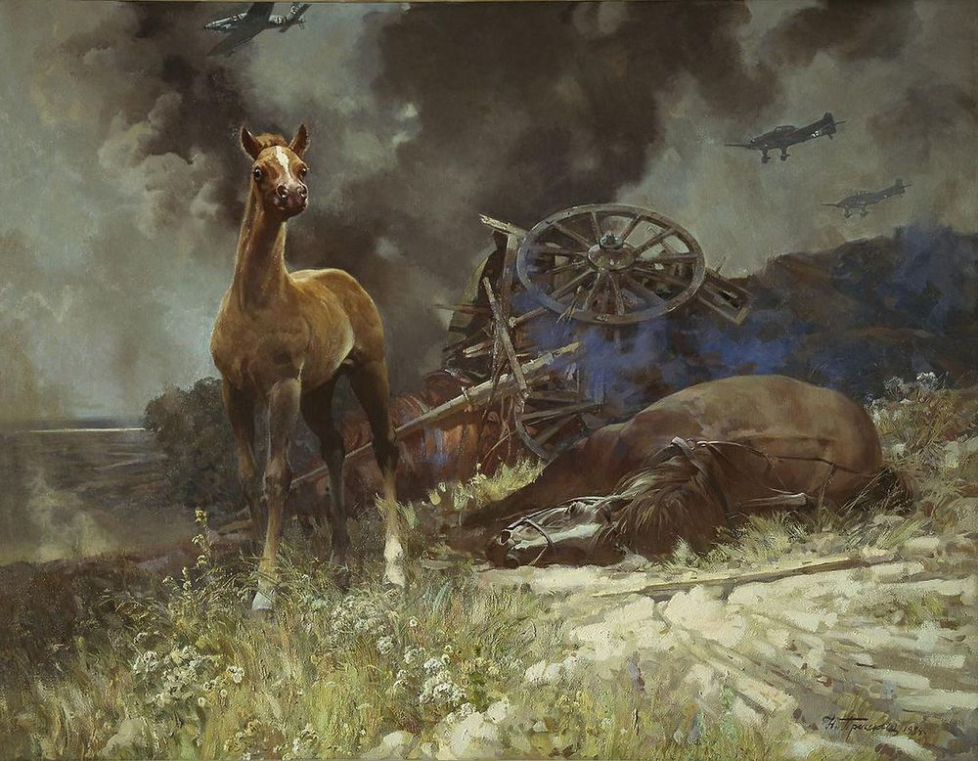

4. "Враг остановлен". Усыпенко Ф.П.
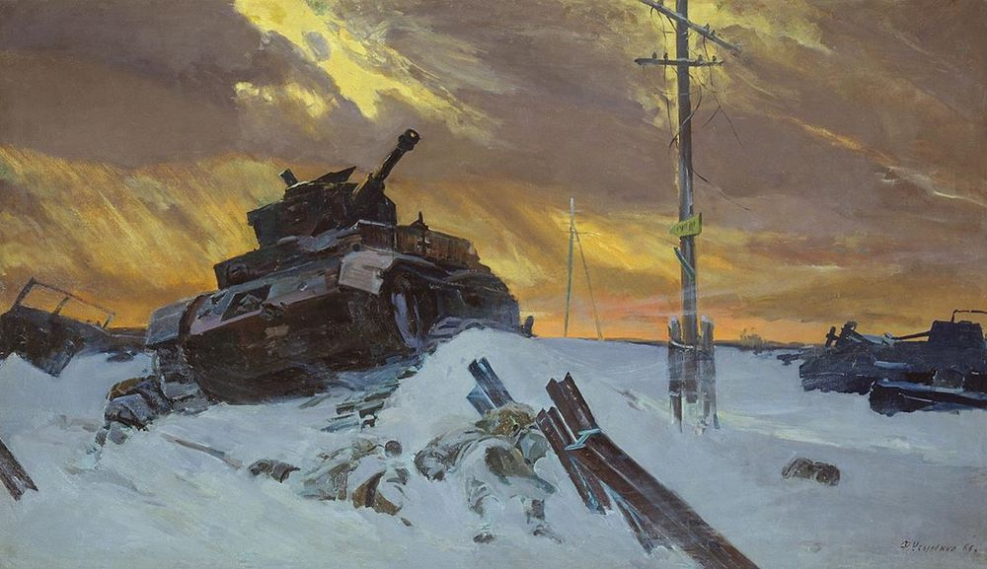

5. "Ночной бой". Усыпенко Ф.П.
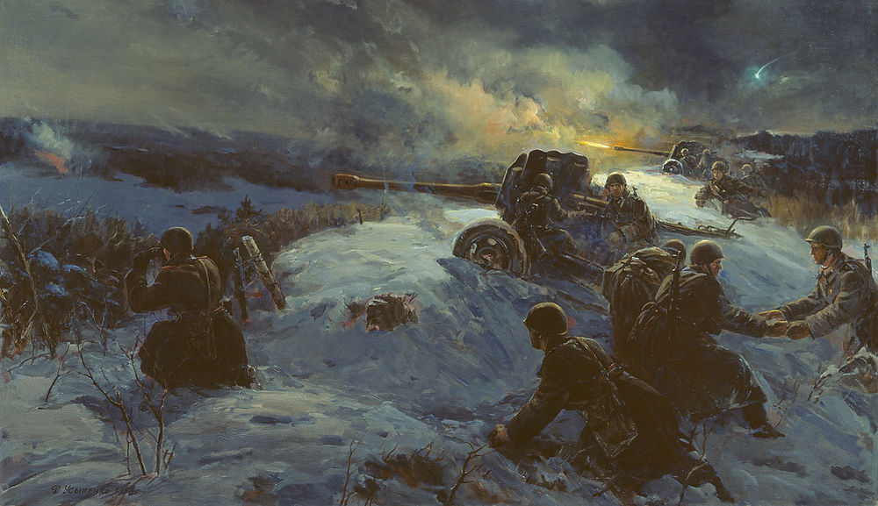

6. "В районе Корсунь-Шевченковской операции". Кривоногов П.А.

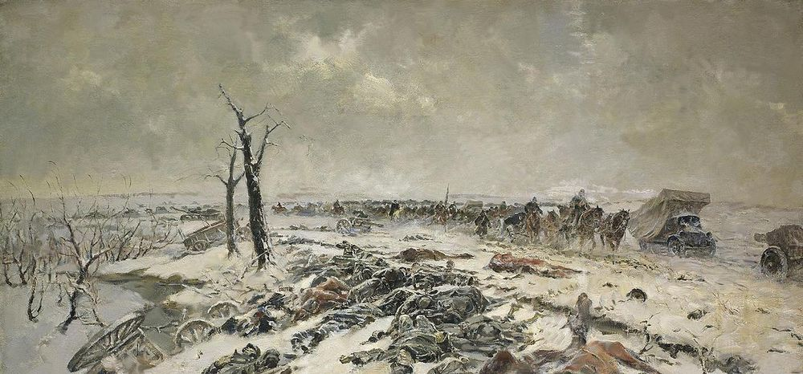

7. "На Курской Дуге". Кривоногов П.А.
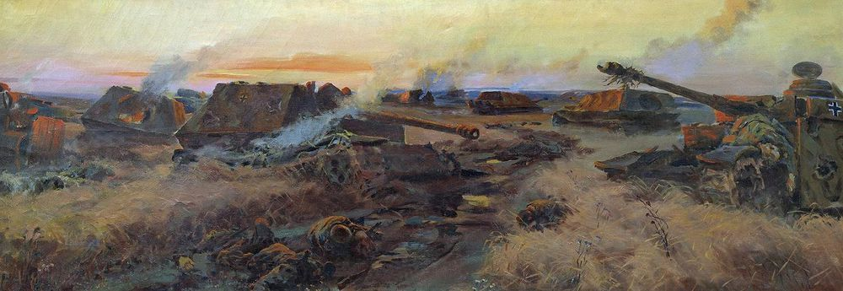

8. "Сестрица". Самсонов М.И.
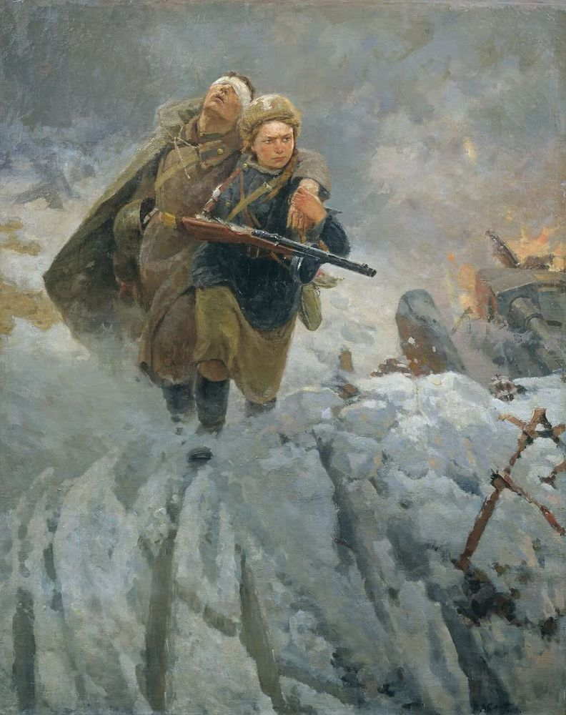

9. "Без вести пропавший". Горский А.П.
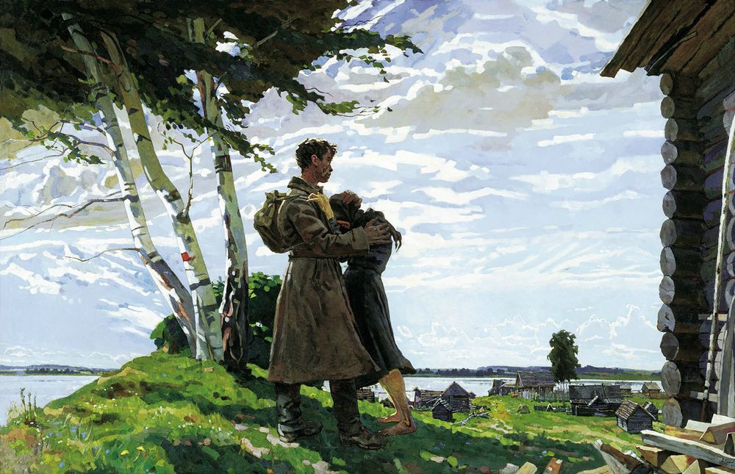

10. "Капитуляция". Кривоногов П.А.
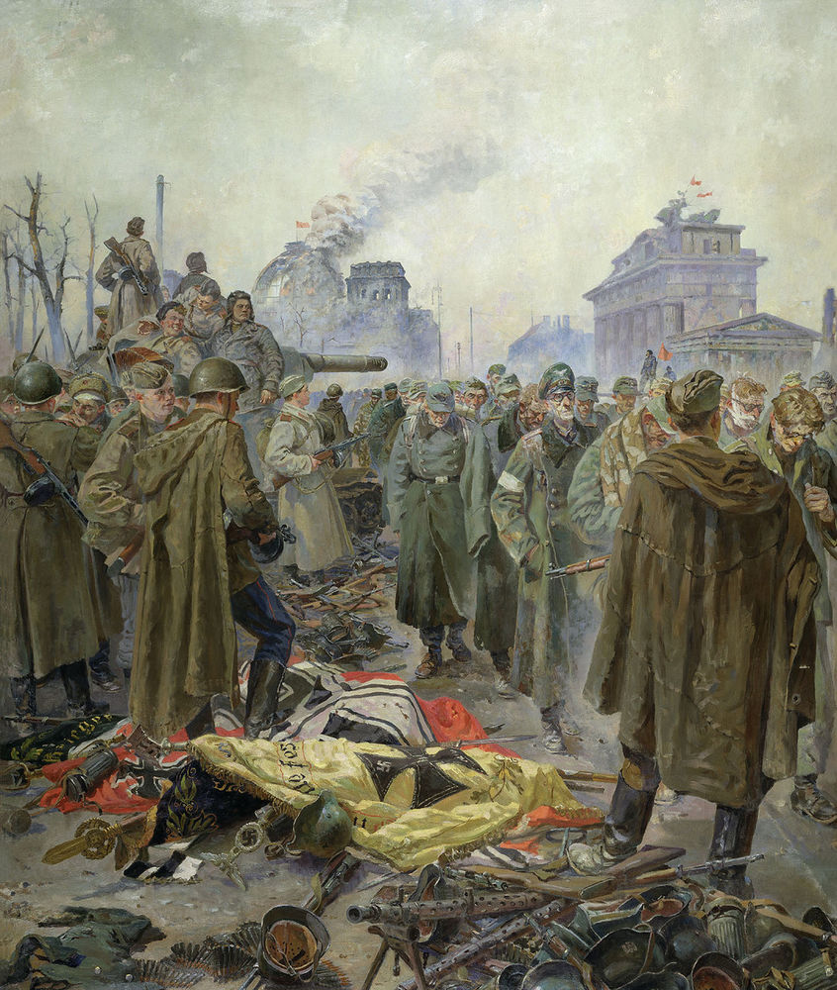
11. "Победители". Антонов К.М. 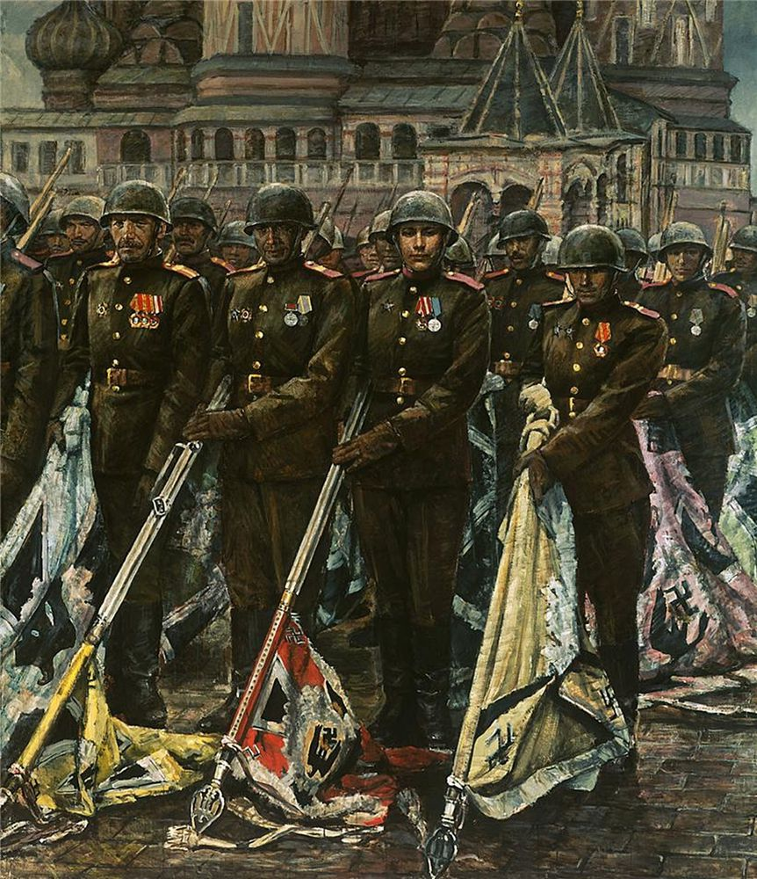

12. "За Родину!". Широков А. 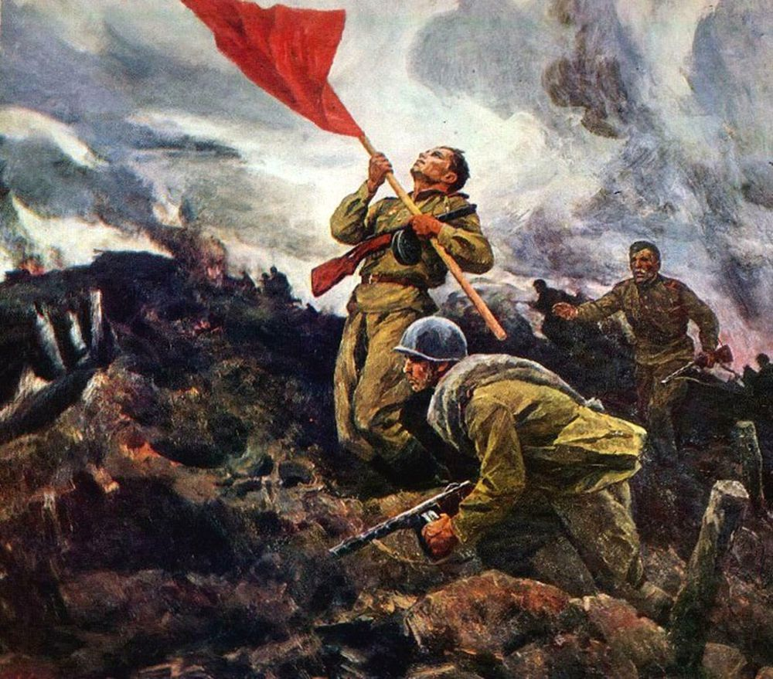

13. "Защитники Брестской крепости". Кривоногов П.А.
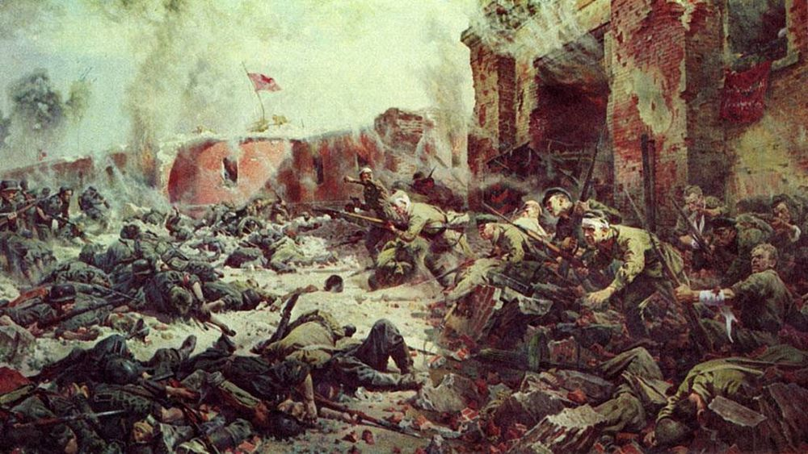
14. "Товарищи". Тарелкин Б.И.
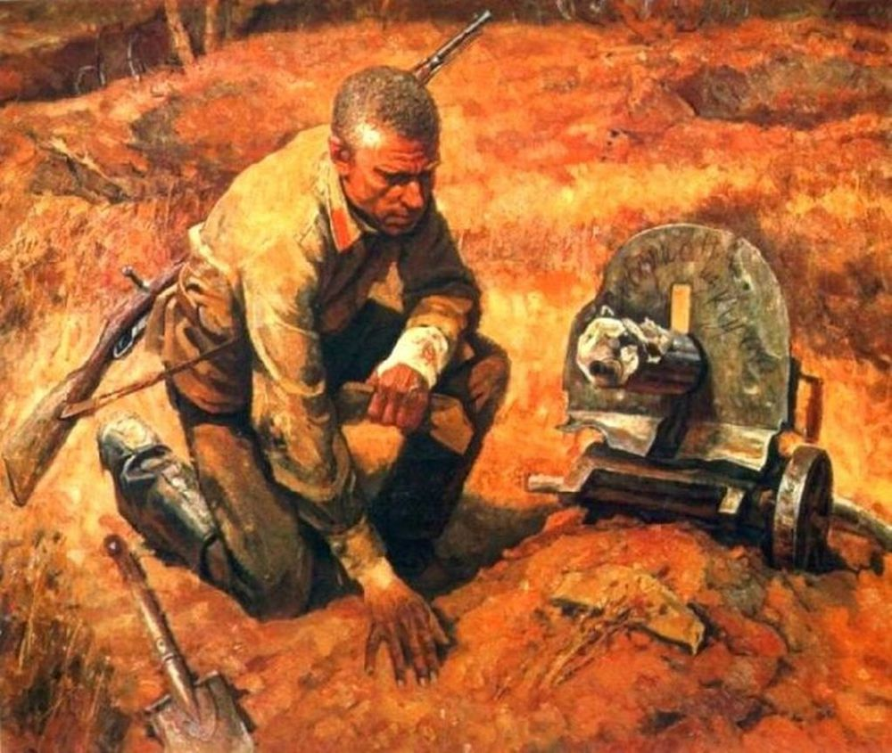

15. "Зло мира". Щербаков Б.В.
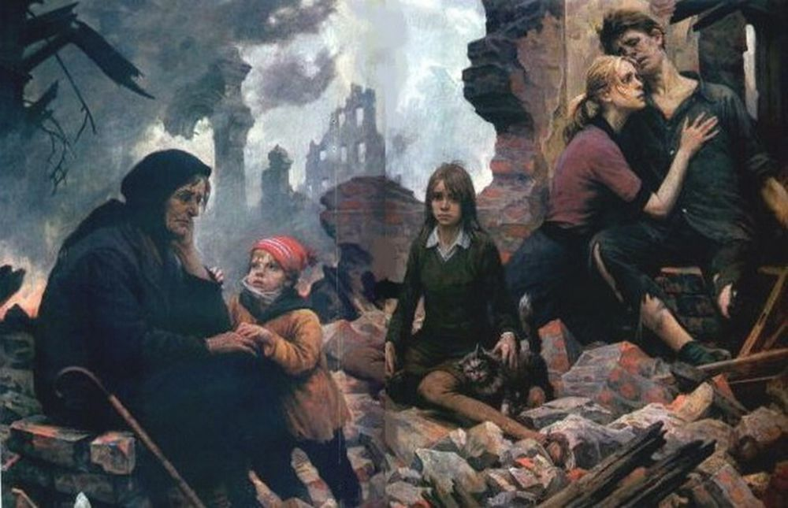
16. "Оборона Севастополя". Дейнека А.А.
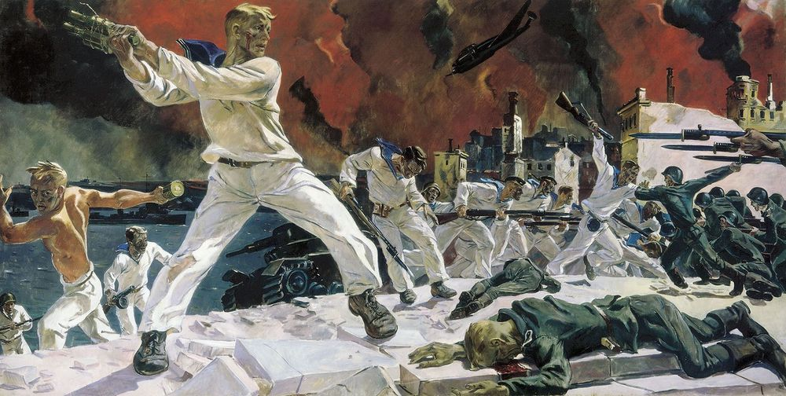

17. "Сбитый ас". Дейнека А.А.
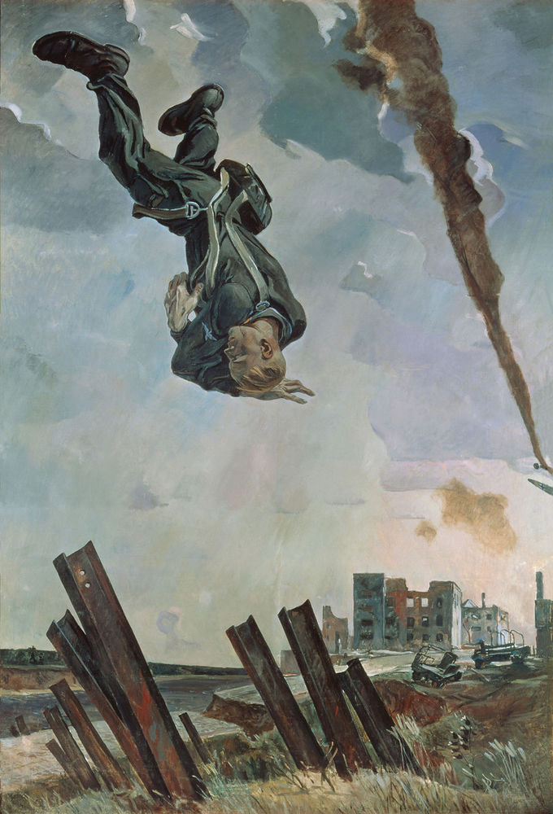

18. "Конец". Кукрыниксы.

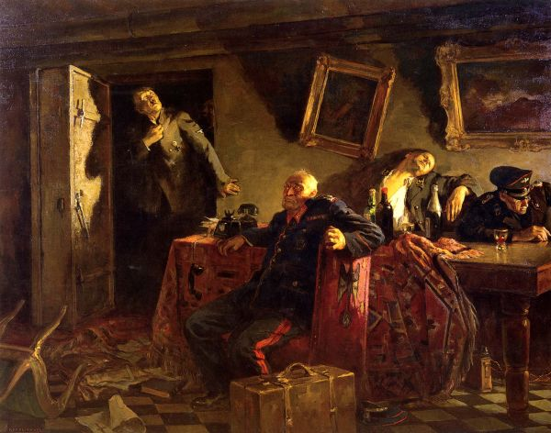

19. "Последний бой на 35 батарее". Шорохов А.Ф.
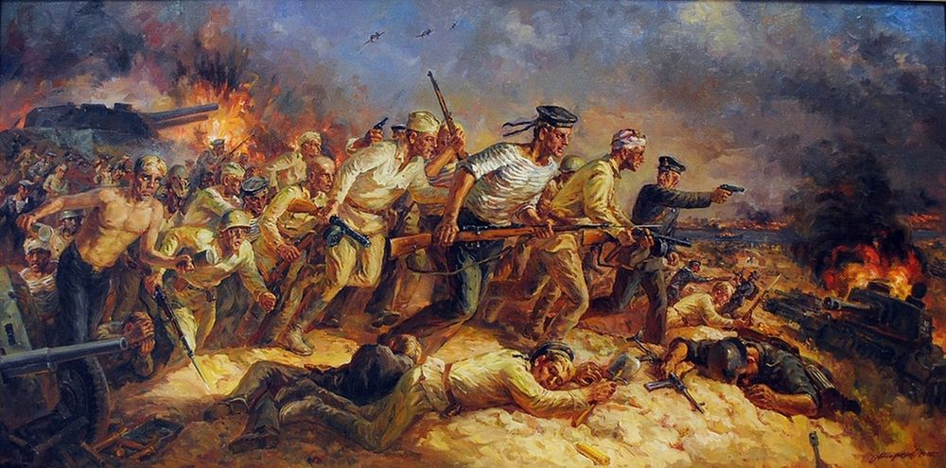

20. "Часовой. Детство отменённое войной". Толочко В.И.
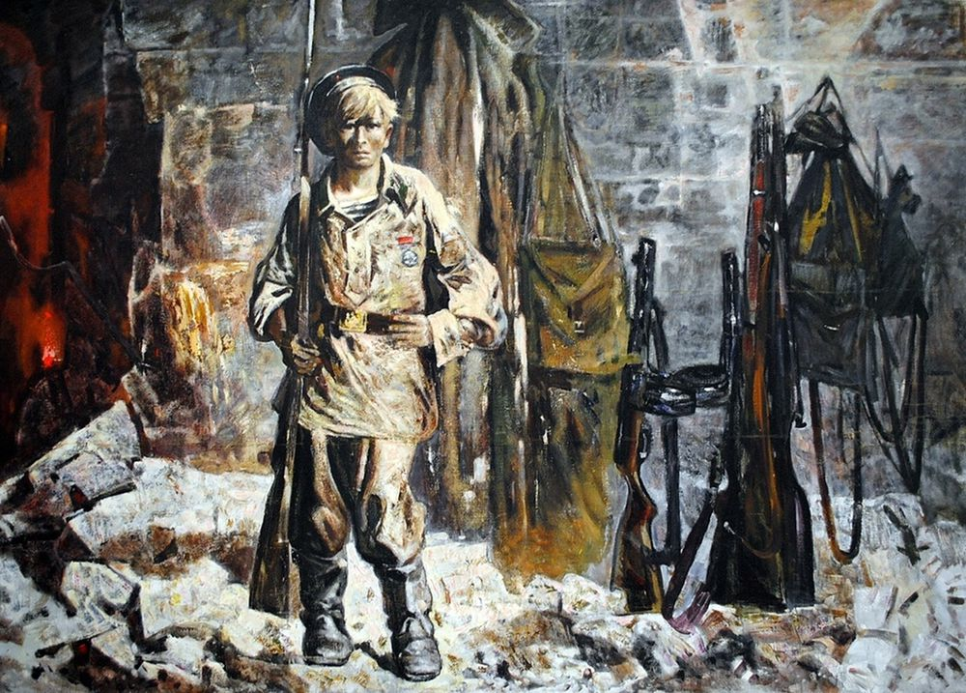
21. Сталин.
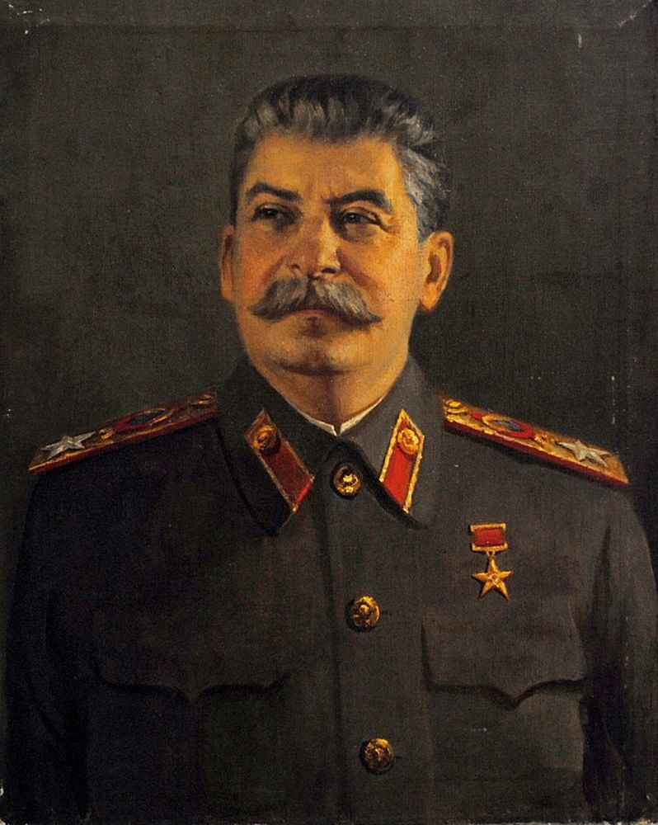

22. Диарама "Сталинградская битва". Авторы работы: Бут Н.Я., Жигимонт П.И., Мальцев П.Т., Марченко Г.И., Самсонов М.И., Усыпенко Ф.П.
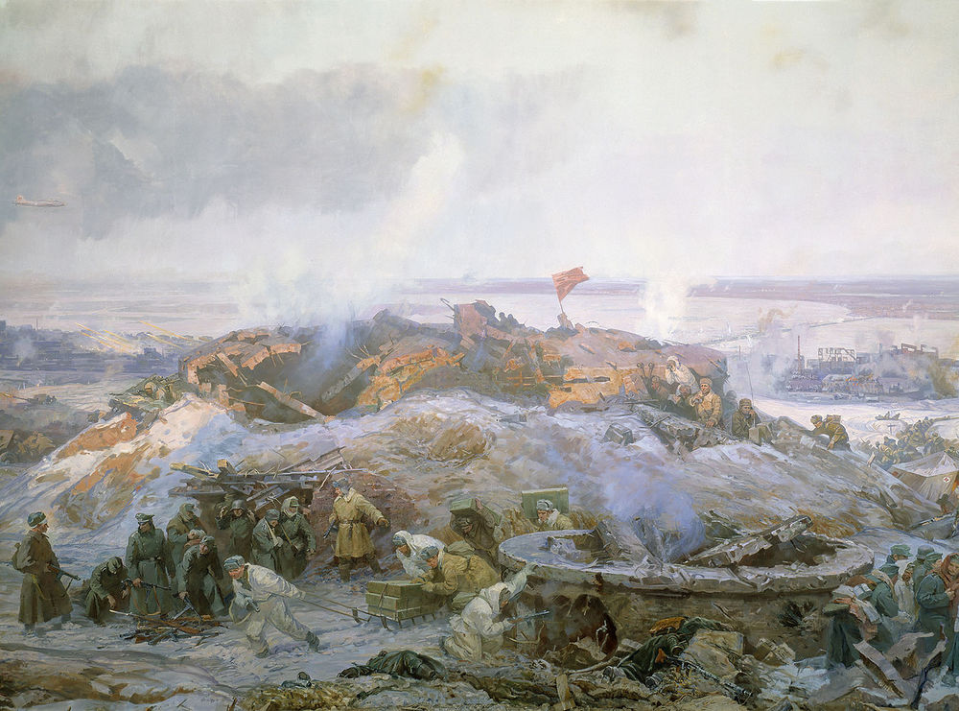
23. Диарама "Блокада Ленинграда". Корнеев Е.А.
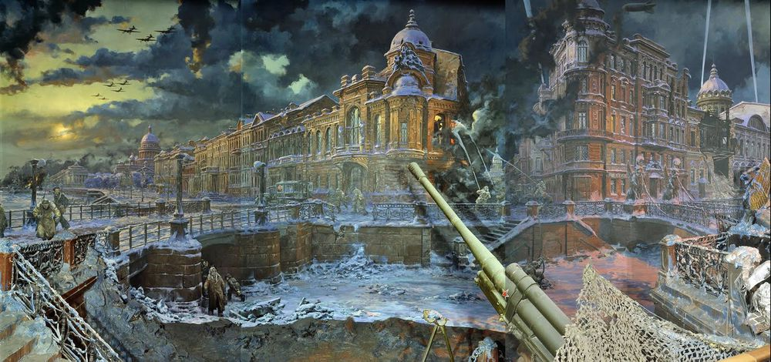

24. Диарама "Штурм Берлина". Сибирский В.М.
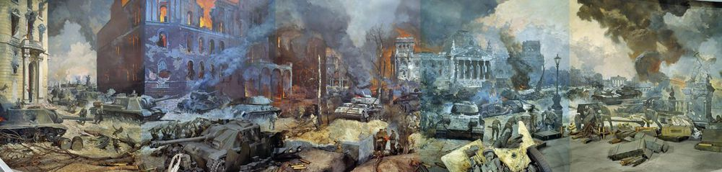
25. "Жажда". Шорохов А.Ф.
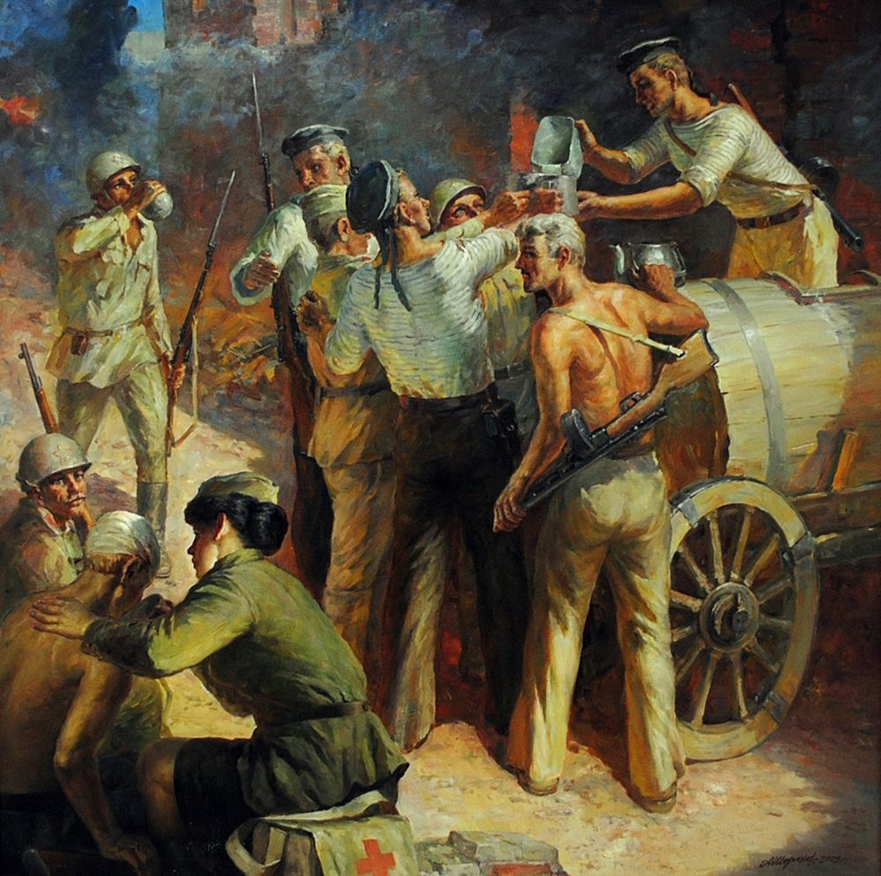

26. "Прощание Славянки". Васильев К.А.
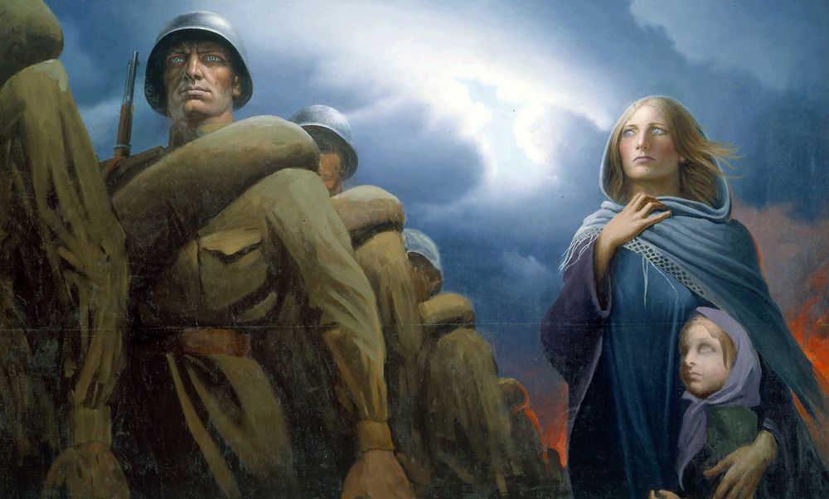
27. "Парад Победы". Присекин С.Н.
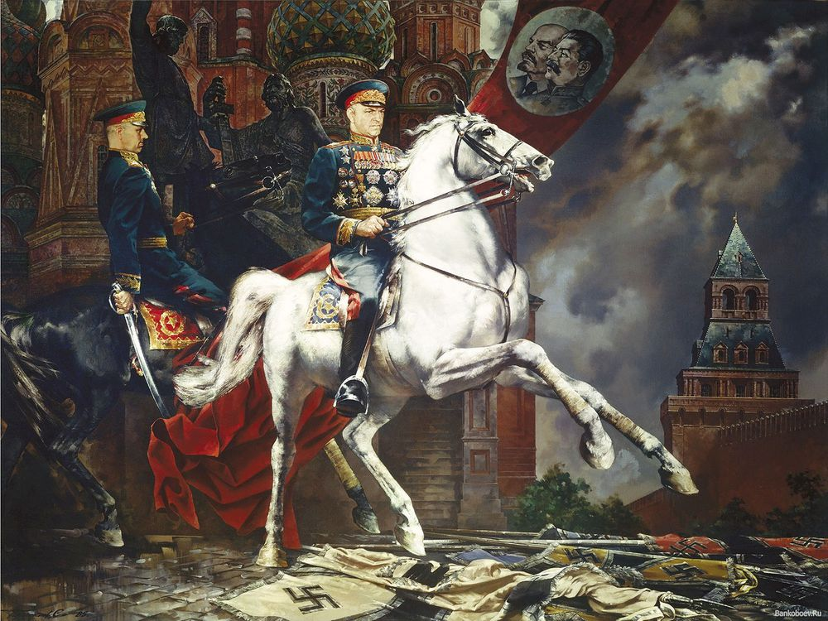

28. "Победа". Кривоногов П.А.
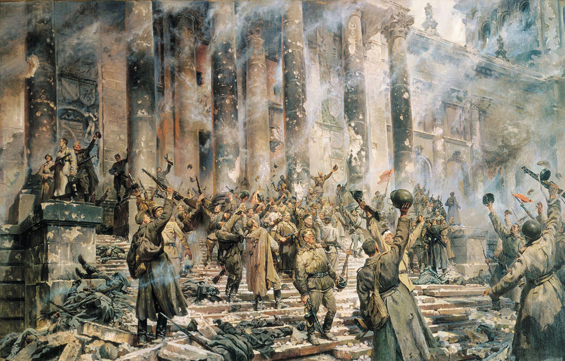
29. "За великий русский народ". Хмелько М.И.
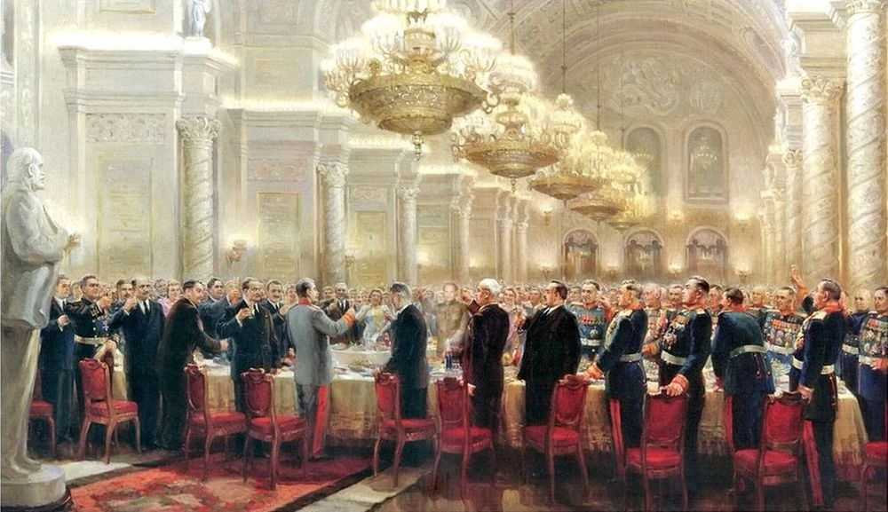
30. "Триумф победившей Родины". Хмелько М.И.
